Informationssicherheit und Reisesicherheit

Erinnerung an die Ziele dieses Moduls:
Nach Abschluss dieses Moduls verfügen die Teilnehmer über folgende Fähigkeiten:
- Sie kennen die Hauptrisiken der Informationssicherheit bei Büroaktivitäten
- Sie kennen die Hauptrisiken in Verbindung mit Reisesicherheit und Aufträgen im Ausland und sind fähig, sich über die gemäß den Reisezielen zu treffenden spezifischen Vorkehrungen zu informieren.

Dieses Dokument ist die Anleitung des Moderators. Sie können ihr folgen, da sie alle Elemente enthält, die die Durchführung eines solchen Moduls erlauben, nämlich die Anweisungen für die Übungen, Bezugnahmen auf die begleitenden Powerpoint-Präsentationen und/oder verschiedene Ressourcen wie Filme, E-Learning..., die an die Teilnehmer zu stellenden Fragen, die gegebenenfalls durchzuführenden Übungen.

Voraussichtliche Dauer: 0:50 Stunden (oder 2:50 Stunden mit den zwei E-Learnings)

Pädagogische Methoden: Präsentation in Anwesenheit.

Voraussetzung: keine.
Achtung: Es werden weitere E-Learning-Module zur Informationssicherheit erscheinen (vier im Sept.); sie können dieses Modul ersetzen (für den Teil zur Informationssicherheit).
Ihre Themen: Phishing erkennen & bekämpfen, Umgang mit Wechselmedien, Schutz von Information auf Reisen, Schutz vor den Gefahren des Internets.

Wichtige Punkte zur Vorbereitung der Sequenz:
Vor Beginn der Durchführung dieses Moduls empfehlen wir Ihnen, Folgendes sicherzustellen:
- Die Broschüre „Ma Sécurité, ma santé au travail“ (Meine Sicherheit, meine Gesundheit am Arbeitsplatz) steht in ausreichender Zahl für die Teilnehmer zur Verfügung.
- Zugang zum E-Learning „Conservation des documents“ („Aufbewahrung von Dokumenten“)
- Das E-Learning „Travel Security“ ist auf Englisch.

Begrüßung der Teilnehmer:

Willkommen zu diesem Modul. Es handelt von den Risiken, die mit der Informationssicherheit sowie mit Reisen und Aufträgen (insbesondere im Ausland) zusammenhängen.
Vor Beginn schauen alle zusammen die Ziele dieses Moduls und den Ablauf an.
Zeigen Sie Folie 2.

Wir werden zusammen die Hauptsicherheitsrisiken bei Büroaktivitäten und die Hauptsicherheitsrisiken bei Reisen und Aufträgen im Ausland besprechen. Wir werden schließlich besprechen, wie man sich über die gemäß den Reisezielen zu treffenden Vorkehrungen informieren kann.
Stellen Sie sicher, dass der Inhalt für alle klar ist.
Beantworten Sie mögliche Fragen.

5 Minuten 00:05

Sequenz 1:
Das Ziel der Sequenz: Die Teilnehmer haben verstanden, dass die mit der Informationssicherheit zusammenhängenden Risiken vielfältig und bedeutend sind.

Ich schlage vor, mit der Informationssicherheit zu beginnen oder genauer gesagt mit der Sicherheit des Wissensbestands (WB). Wissen Sie, wie Wissensbestand definiert wird?
Bitten Sie die Teilnehmer, eine Definition zu geben und präzisieren Sie sie wenn nötig. Erläutern Sie: „Der Wissensbestand besteht aus Informationen, Daten und Wissen, die innerhalb eines Unternehmens erfasst werden und einen positiven Wert haben.“
„Für eine Gesellschaft wie TOTAL können die Risiken von großer Bedeutung sein in Bezug auf sensible Daten zur Strategie, zu Projekten im Bereich Verkauf und Übernahmen, zu geologischen Analysen usw.…“

5 Minuten 00:10

Hier einige Fälle und Zahlen, die mit dem WB zusammenhängen.

Zeigen Sie Folie 3.

Fragen Sie die Teilnehmer dann: „Hatten Sie in Ihrem Privatleben bereits Probleme mit der Informationssicherheit? (Phishing, Hacking usw.)?“
Lassen Sie die Teilnehmer ihre Anekdoten erzählen und fragen Sie sie schließlich, was sie gemacht haben, damit sich so etwas nicht wiederholt.

Um sicherzugehen, dass es für alle klar ist, bitten Sie die Teilnehmer, kurz zusammenfassen, was sie vom WB und der mit ihm verbundenen Risiken verstanden haben. Wenn nötig, präzisieren.
Um ein wenig konkreter zu sein, werden wir ein Video anschauen, das die Mehrzahl der Risiken vorstellt, die mit dem Wissensbestand zusammenhängen. Es ist ein wenig veraltet, was die Form angeht (2006), aber im Wesentlichen sind die Aussagen immer noch gültig.
Diese Sequenz dauert 15 Minuten. Ich bitte Sie, die Kernpunkte zu notieren, die Ihnen am wichtigsten erscheinen, und wir werden sie nach dem Video sammeln.
Stellen Sie das Video vor: („la_surete_est_votre_responsabilite.wmv“ „Sicherheit ist Ihre Verantwortung“)

15 Minuten 00:25
Sequenz 2:
Das Ziel der Sequenz: Die Teilnehmer haben verstanden, dass die Informationssicherheit nur mit der Beteiligung aller wirksam ist.

Schauen wir zusammen, welche wichtigen Punkte Sie notiert haben (im Film)

Bitten Sie einen Freiwilligen, die wichtigsten Punkte, die ihm aufgefallen sind, an der Tafel zu notieren.
Bitten Sie die anderen Teilnehmer, die Liste falls notwendig zu vervollständigen.

Wenn Fragen aufkommen, formulieren Sie sie neu und versuchen Sie dann die Gruppe antworten zu lassen. Antworten Sie nur, wenn die Gruppe nicht in der Lage ist, es zu tun.

Am Ende beglückwünschen Sie die Gruppe und stellen Sie die Verbindung zur folgenden zusammenfassenden Folie her.

Stellen Sie Folie 4 vor und bestehen Sie darauf, dass jeder sich beteiligt und aufmerksam ist: Der Mensch ist oft das „schwächste Glied“ in der Informationssicherheit.

15 Minuten 00:40

Wir haben den Begriff der „sensiblen Information“ erwähnt.
Tatsächlich haben nicht alle Informationen dieselbe Vertraulichkeitsstufe. Hier sehen Sie die fünf Vertraulichkeitsstufen, die in der Gruppenrichtlinie Sicherheit 010 (Broschüre Sicherheit) definiert werden.

Zeigen Sie Folie 5.
Fragen Sie, ob die Klassifizierung klar ist und beantworten Sie mögliche Fragen.

5 Minuten 00:45

1/
Bitten Sie die Teilnehmer, das E-Learning über die Richtlinie zur Aufbewahrung von Dokumenten zu machen (1,5 Stunden): http://clickandlearn.total.com/portail/idea/?k=conservation

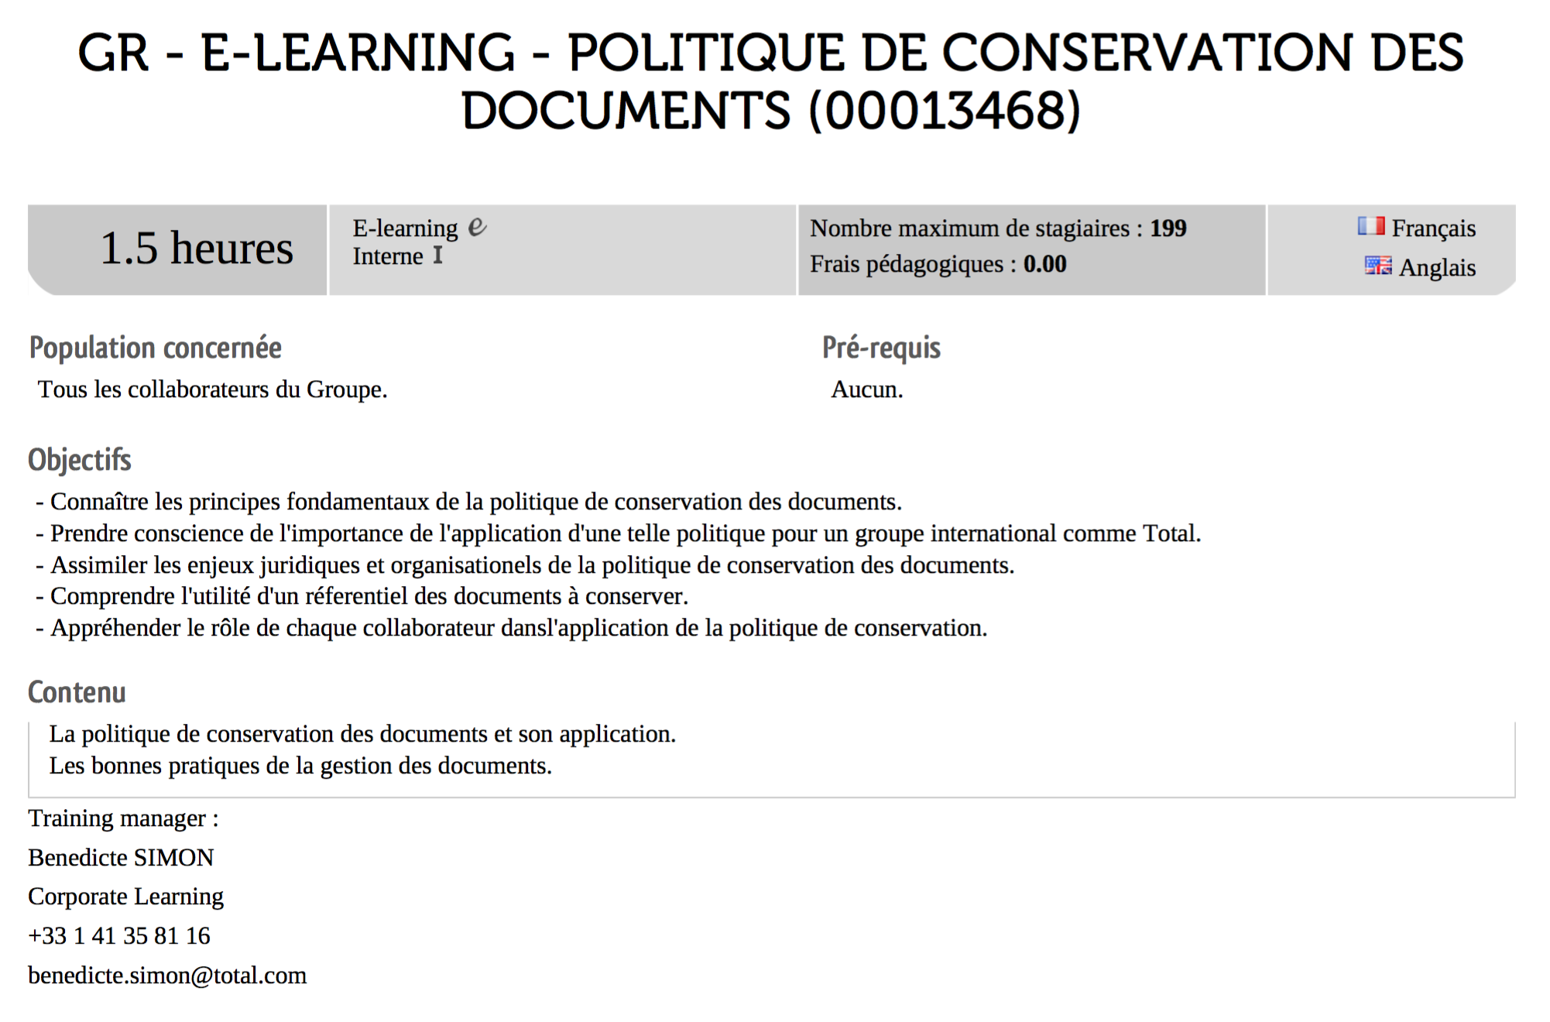

90 Minuten 2:15

2/
Um näher auf die Aufbewahrung von Dokumenten einzugehen, stellen Sie die Folie über die IT-Regeln der Gruppe vor.

Zeigen Sie Folie 6 und bitten Sie einen Freiweilligen, laut vorzulesen.

SECURITY BOX: in der Gruppe benutztes Kodiertool, mit dem sensible Informationen geschützt werden können, indem sie für Unbefugte unleserlich gemacht werden. Wenden Sie sich zur Anwendung der Software Security Box (bereitgestellt durch die Gruppe) an Ihren IT-Support.

Dasselbe für Folie 7. Bitten Sie dann die Gruppe, eine Zusammenfassung zu machen.

5 Minuten 0:50

Nachbesprechung:
Was nehmen Sie mit?
Was erscheint Ihnen schwierig?
Was werden Sie umsetzen?

Sequenz 3:
Das Ziel der Sequenz: Die Teilnehmer haben verstanden, dass man sich vor einer Dienstreise über die Sicherheitsbedingungen informieren muss.

Lassen Sie die Teilnehmer das E-Learning zur Reisesicherheit machen (beachten Sie, dass es dieses nur auf Englisch gibt).

Verteilen Sie die Broschüre „Voyage en pays à risques“ („Reisen in Risikoländer“) und bitten Sie die Teilnehmer, sie aufzubewahren und bei jeder Gelegenheit aufmerksam zu lesen.
Wenn die Broschüre nicht verfügbar ist, erklären Sie, wie die Teilnehmer sie aus dem Intranet bekommen können, um vor einer Dienstreise gut informiert zu werden.

